LES TROIS GRAINS DE RIZ – 2ème Partie
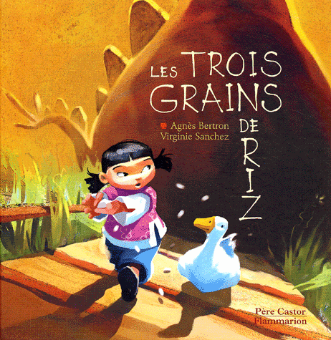

- Réponds par VRAI ou FAUX :

- Petite Sœur Li court au milieu d’une forêt de sapins.
- Le singe fabrique des trésors avec le riz.
- Le singe est adroit.
- Petite Sœur Li pense que le singe n’est pas très intelligent.

- Complète chaque phrase avec un mot de la liste :
admirative – poli - dragon - remerciant
- Le singe se sauve en ……………………………………. Petite Sœur Li.
- Petite Sœur Li est très ………………………………..devant un singe si doué.
- Le …………………………du fleuve menace Petite Sœur Li de l’avaler.
- Le singe est un animal très …………………….

- Sépare les mots avec un trait et écris la phrase correctement :



